Специализированное структурное образовательное подразделение Посольства России в Египте средняя общеобразовательная школа с углубленным изучением иностранного языка.

Тест по географии 5 класс (2 полугодие)
Фамилия _________________________ Имя______________________
Город ___________________________ Дата_____________________

Часть 1
Задания Части 1 считаются выполненными верно в том случае, если в бланке обведена одна цифра, соответствующая правильному ответу (в заданиях с вариантами ответов).
1. Когда появились люди на Земле:
а) 1 млн лет назад;
б) 100 тыс. лет назад;
в) 40 тыс. лет назад?
2.Среди материков Земли самое многочисленное население в:
а) Африке;
б) Южной Америке;
в) Евразии.
3. Литосфера включает:
а) земную кору и верхнюю мантию;
б) земную кору и мантию;
в) земную кору и ядро.

4. Горные породы, образовавшиеся из расплавленной магмы, называются:
а) метаморфическими; б) магматическими; в) осадочными
5. Выберите верное утверждение:
а) Процесс разрушения горных пород происходит только под воздействием выветривания.
б) Равнины разрушаются постоянно и быстро.
в) Смена температуры, действие воды, ветра разрушают горные породы.

6. Причиной землетрясений являются:
а) резкие внутренние толчки и колебания земной коры;
б) горизонтальные движения земной коры;
в) медленные вертикальные движения земной коры.

7. Какой буквой на карте обозначена территория, относящаяся к Тихоокеанскому огненному кольцу?
А) В) С) D)
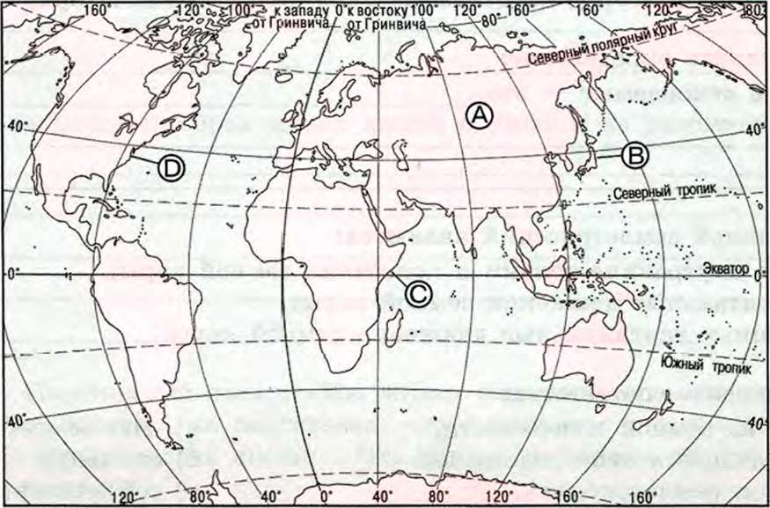

8. Самые высокие горы России:
а) Урал; б) Кавказ; в) Алтай; г) Саяны.

9.Плоскогорье- это вид:
а) равнин б) гор в)гор и равнин
10. Самые протяжённые горы на суше:
а) Уральские б) Скандинавские в) Анды
11. Найдите в цепочке лишнее:
а) гранит б ) глина в)песок г)известняк
12.К действующим вулканам относятся:
А ) Гекла б) Гекла и Килиманджаро в) Килиманджаро и Везувий
13.Неровности поверхности Земли называются:
а) горы б)вулканы в)рельеф
14.Высочайшая гора суши- это:
а) Эверест б) Эльбрус в)Этна

Часть 2.
В1. Какое из утверждений верное?
А) Земная кора под материками имеет большую мощность, чем под океанами.
Б) Океаническая земная кора имеет три слоя — осадочный, гранитный и базальтовый.
      - верно только А; 3) оба верны;
      - верно только Б; 4) оба неверны.
В2.Определите по описанию горы.
Они расположены вдоль по 60 меридиану, вытянуты с севера на юг, являются условной границей между Европой и Азией.
В3. Выберите верные утверждения:
а) Осадочные горные породы образуются на земной поверхности в результате процессов разрушения, осаждения и последующего уплотнения.
б) Метаморфические горные породы возникли под воздействием высоких температур и давления.
в) Горные породы, образовавшиеся из расплавленной магмы, называются магматическими.
г) Осадочные породы делятся по составу и происхождению на органические, вулканические и неорганические.
д) Со временем метаморфические и магматические горные породы, оказавшиеся на поверхности, могут разрушаться.
В4.Дополните. Отверстие , через которое выбрасывается содержимое вулкана, называется___________
Часть 3.
С1.Можно ли есть камни? ( дайте развёрнутый ответ)
Ответы
А 1. В | А 5. В | А 9. А | А13. В
А 2. В | А 6. А | А10. В | А14. А
А 3. А | А 7. В | А11. А
А 4. Б | А 8. Б | А12. А

В 1. | 1
В 2. | Уральские горы
В 3. | А ,Б,В,Д.
В 4. | КРАТЕР

С 1. Да. Это поваренная соль.

